第2节 弹力
学习目标
1.了解什么是弹力。
2.知道弹簧测力计的原理。
3.会正确使用弹簧测力计。
自主探究
学点一:弹力
活动1:用手压弹簧
活动2:用力弯曲细竹棒
活动3:用手挤压吹起来的气球
活动4:同时在同一高度释放弹力球和橡皮泥小球
用手对弹簧、细竹棒、气球、弹力球、橡皮泥小球施加力的作用,观察物体有什么变化,体会一下手有什么感觉。外形极其相似的弹力球和橡皮泥小球形状的改变有何不同?
拓展实验:如图所示,用手挤压扁平瓶子同一横截面的不同部位,以细线标记处为基准点,发现细管中的液面在上升或下降,通过观察液面的升降可以判断瓶子发生了形变。
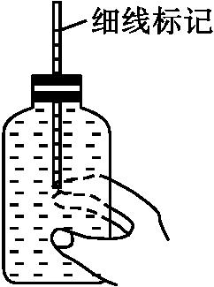
归纳总结:
1.弹性:物体在受力时发生 ,不受力时 的性质叫弹性。
2.塑性:物体在受力时发生 ,形变后 的性质叫做塑性。
3.弹力:物体由于发生 而产生的力叫做弹力。
4.弹力产生的条件:(1) ;(2) 。
5.弹性限度:物体的弹性有一定的限度,超过这个限度就不能 ,这个限度叫做弹性限度。
学点二:弹簧测力计
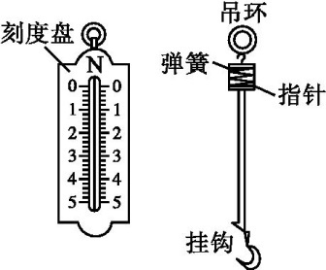
弹簧测力计
自学要求:
(1)观察弹簧测力计的结构;
(2)观察弹簧测力计的量程和分度值;
(3)观察弹簧测力计的刻度线的特点;
(4)阅读弹簧测力计的使用方法。
归纳总结:
1.弹簧测力计的构造:由刻度盘、 、 、 、吊环构成。
2.单位:单位标识在弹簧测力计刻度盘的上方是 。
3.量程:弹簧测力计刻度盘上的 。
4.最小刻度:从0到1N之间有 个小格,每一小格代表 。
学点三:弹簧测力计的使用方法
分组实验:
(1)观察量程和分度值,看指针是否指在零刻度线上,否则要调零。
(2)用手拉弹簧测力计的挂钩,使指针指到1N、5 N、10 N,观察弹簧测力计长度的变化,感受1 N、5 N、10 N的力。
注意事项:
(1)所测的力不能大于弹簧测力计的量程,以免损坏弹簧测力计。
(2)如果使用前弹簧测力计的指针没有指在零刻度线上,那么应该调节指针的位置使其指在零刻度线上。
(3)了解弹簧测力计的刻度每一大格表示多少牛,每一小格表示多少牛。
(4)把挂钩轻轻拉动几下,看看是否灵活。实际测量时,要使弹簧测力计内的弹簧轴线方向跟所测的力的方向一致。弹簧不要与弹簧测力计的外壳摩擦。
归纳总结:
1.首先看清弹簧测力计的 ,也就是弹簧测力计上的 。加在弹簧测力计上的力, 超出这个范围。
2.认清弹簧测力计上的 ,即每一小格表示多少牛,以便用它测量时可以准确读出测量值。
3.测量前要把指针调到 ,读数时,视线要与指针 。
4.测量时,要使弹簧测力计内的弹簧轴线方向跟所测力的方向 ,不可用太大的力猛拉弹簧或让弹簧测力计长久受力,以免损坏。
课堂检测
1.有一弹簧测力计,当挂钩上没有施加力时,指针不是指在零刻度线上,而是指在0.2N的位置,此时用手拉弹簧测力计挂钩,读数为4 N,则手拉弹簧的力为( )

A.4.2N B.4N
C.3.8N D.无法判断
2.关于弹力产生条件的说法中,正确的是( )
A.物体间不相互接触,也能产生弹力
B.只要两物体接触就一定会产生弹力
C.只有弹簧才能产生弹力
D.两个物体直接接触且互相挤压发生形变时才会产生弹力
3.某同学用弹簧测力计测一个物体重力时,手持挂钩,将物体挂在吊环上,弹簧测力计的读数为5N,则物体的重力为( )
A.大于5N B.等于5N
C.小于5N D.以上都有可能
4.使用弹簧测力计时,下列说法中错误的是( )
A.弹簧测力计必须竖直放置,不得倾斜
B.使用前,弹簧、指针、挂钩不能与外壳摩擦
C.使用前必须检查指针是否指零
D.使用时必须注意所测的力不超过弹簧测力计的量程
5.弹簧长10cm,用1N的力拉弹簧时弹簧长11 cm,用5 N的力拉它,弹簧的长度为( )
A.10cm B.15cm
C.50cm D.55cm
6.用20N的力能够提起的物体可能是( )
A.一只成年羊 B.一只猫
C.一只雏鸡 D.两只鸡蛋
7.下列几种测量工具中,用来测量力的大小的工具是( )
A.刻度尺 B.弹簧测力计
C.天平 D.温度计
8.如果一个弹簧测力计指针没有正指在零刻度线上,而是指在0.1N处,那么使用这个弹簧测力计测一个力的大小,示数为3.4N,这个力的实际大小是( )
A.3.5N B.3.4N
C.3.3N D.无法确定
9.对于弹簧测力计的认识,下列说法中错误的是( )
A.弹簧测力计上的测量范围就是它的量程
B.弹簧测力计上的刻度是均匀的,原因是弹簧的长度跟它所受到的拉力成正比
C.弹簧的伸长跟受到的拉力成正比,这是弹簧测力计能测量力的大小的原因
D.弹簧测力计是一种测力工具,可以用弹簧测力计测水平方向上的力
10.如图所示的弹簧测力计,它的量程为 ,分度值为 ,现在弹簧测力计的示数为 N。
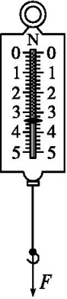
参考答案
自主探究
学点一:弹力
1.形变 又恢复到原来的形状
2.形变 不能自动地恢复到原来的形状
3.弹性形变
4.(1)物体发生弹性形变 (2)物体互相接触
5.恢复到原来的形状
学点二:弹簧测力计
1.弹簧 指针 挂钩
2.N
3.最大示数
4.5 0.2N
学点三:弹簧测力计的使用方法
1.量程 最大刻度 不能
2.最小刻度值
3.零点 相平
4.一致
课堂检测
1.C 2.D 3.C 4.A 5.B 6.B 7.B 8.C 9.B 10.0~5 N 0.2 N 3.4

